东北财经大学本科毕业论文
大学生饮料偏好与主观幸福感关系研究

作 者 | 吴凯
学 院
专 业
年 级
学 号
指导教师
答辩日期
成 绩

摘 要
大学生是饮料消费的重要群体，本研究旨在建立大学生饮料偏好与主观幸福感及其健康状况的关系，可以为餐饮业、旅游业、酒店业、大学周围的零售业等涉及饮料消费的产业提供借鉴，对大学生饮料偏好与主观幸福感的关系进行研究，具有重要的理论意义和现实意义。
本文对225名在校大学生进行调查，并将其饮料偏好、主观幸福感及健康状况进行相关分析。通过网络调查问卷的形式收集数据，经研究发现大学生饮料偏好整体趋于一致，有时会受情境因素、动机因素的影响。在相关分析过程中，发现越健康的人主观幸福感指数越高，从饮料偏好方面来看，主观幸福感与水和营养类饮料显著正相关，喝水越多的人、饮用营养类饮料越多的人越幸福；碳酸饮料、功能饮料、酒精类都与BMI正相关，饮用这些饮料越多越肥胖，饮用温度与BMI负相关，表示饮用温度越低越容易肥胖。

关键词：大学生饮料偏好 健康状况 主观幸福感 相关分析

ABSTRACT
With the development of the beverage market, the variety of beverage is gradually diversified. College students are the major beverage consumption groups, establishing its beverage preference and subjective well-being and health’s relationship may contribute to catering, tourism, hotel industry and drinks industry.Grasping the college students’ drink preference may enhance subjective well-being, and improve the consumer experience and loyalty, then it may achieve the maximization of benefit.Through changing students’ preferences can even enhance the subjective well-being, so as to guide the unique concept of consumption,then improve their competitiveness. With the improvement of College Students' quality of material life, the relationship between beverage preference and subjective well being is of great theoretical and practical significance.
In this paper, 225 college students were investigated, and their drink preference, subjective well-being and health status were analyzed. Through the network survey of data collected, the study found that the overall preference of college students drink tend to be consistent, and sometimes effected by the situational factors, motivational factors. In correlation analysis process, it was found that the happier it its,the higher the subjective well-being is.From the point of view of beverage preference, subjective well-being is significantly correlated with the water and nutrition drinks, drinking water more, drinking nutritional beverage more,people are happier; carbonated drinks, functional drinks and alcohol are all positive correlation with BMI.Drinking more these beverage lead to obesity; drinking temperature is negatively correlated with BMI that drinking temperature is lower, the more likely to be obese.
Key words: college students’ beverage preference; health condition; subjective well-being; correlation analysis

大学生饮料偏好与主观幸福感及健康关系研究

1.导论
饮料在大学生的生活中扮演着尤为重要的角色，除能够提供水分外，不同种类的饮料含有不等量的糖、酸、乳、脂肪、能量以及各种氨基酸、维生素、无机盐等成分，因此也能够补充一定的营养。随着市场需求多样性的增加，饮料种类不断增加，一些知名饮料企业开始丰富自己的产品类型，如农夫山泉股份有限公司早期生产“农夫山泉”瓶装矿泉水，后逐步推出“农夫果园”系列果蔬汁、“尖叫”系列特殊用途饮料、“水溶C100”柠檬汁饮料、“力量帝维他命水”饮料、“东方树叶”无糖茶饮料、“打奶茶”饮料等，每款产品类型各不相同，可见消费者偏好在饮料市场发展的过程中逐渐细分，消费者更加追求不同种饮料的差异化体验。
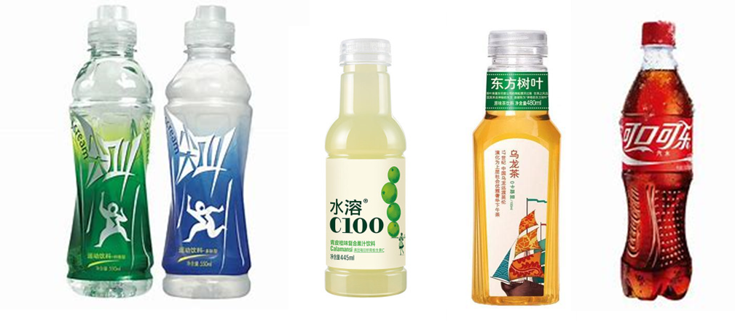
图1-1 常见饮料
主观幸福感（Subjective Well-Being，简称SWB）指人们对生活质量做出的感性和认知性的整体评价，一般用主观幸福感来评估相当长一段时期的情感反应和生活满意度。影响主观幸福感的因素很多，如社会人口学因素、经济因素、社会制度条件因素等。不同个体对饮料种类的不同需求，以及在不同情况下饮料种类的差异带来的不同饮用感受，通过直接或间接的方式可能会对上述主观幸福感的因素产生一定影响。
随着科学和经济的迅速发展，健康成为当代大学生首要关注的问题。目前基于健康状况的分析已经趋于成熟，用现有的方法分析大学生健康状况，通过饮料容量、种类、温度、情境、选择动机等偏好设置可以考察考察饮料偏好对健康状况的影响。
建立大学生饮料偏好与主观幸福感的关系，可以为餐饮业、旅游业、酒店业、大学周围的零售业等涉及饮料消费的产业提供借鉴，通过把握大学生饮料偏好来提升其主观幸福感，进而提高消费体验，实现最大化盈利。随着大学生物质生活质量的提高，对大学生饮料偏好与主观幸福感及其健康状况的关系进行研究，具有重要的理论意义和现实意义。

2.文献综述
大学生作为饮料消费的主流群体之一，其偏好与主观幸福感的关系研究对于餐饮业、旅游业、酒店业、大学周围的零售业等涉及饮料消费的产业的发展具有一定价值。在目前的研究情况看来，国内外对饮料偏好的影响因素的研究、健康状况影响因素的研究以及以及对主观幸福感及其影响因素的研究数量较多，而针对大学生饮料偏好与主观幸福感及健康状况的关系研究数量较少。因此，本文将借鉴成熟研究结果，通过建立饮料偏好与主观幸福感以及健康状况的衡量标准和影响因素之间的联系来进行研究。
2.1饮料偏好与健康
在饮料偏好研究中，国内学者余燕（2015）认为消费动机的唤起表现为生理、情绪、认知及环境的唤起，在大学生饮料消费的调查中发现口感和品牌是唤起消费动机最关键的因素，价格其次，包装、热量及其他因素所占比例较小；赵永军, 韩延柏（2009）通过对在校大学生饮料摄入情况的调查，却发现即便健康成为当下消费者的追求目标，但是在实际消费的过程中，大学生往往忽略了饮料对健康的影响；张新华（2009）认为运动和功能饮料将成为新亮点，物有所值是饮料未来发展的趋势，消费者的选择将由合成向天然，由嗜好向健康发展；刘桂君, 卢晓蕊, 蒋捷云, 岳丽, 文华安（2004）随着人们对养生的关注度的提升，围绕健康、营养分析中国饮料未来发展趋势，认为运动、低能、微胶囊饮料将成为消费者未来的选择，健康、安全、卫生、回归绿色、天然是饮料发展的新方向。国外学者Pui Yee Lee, Karen Lusk, Miranda Mirosa, Indrawati Oey（2014）利用目的-手段链理论作为数据收集分析的方法，就个人价值观在中国消费者食品消费决策中的作用进行研究时，提出安全，享乐，仁爱，个人方向等因素对于饮料消费的决策至关重要，其中安全性尤为突出。
2.2主观幸福感
在主观幸福感研究方面，国内外许多学者的定义大有不同，得到多数研究者认可的是Diener（1984）所做出的解释，即人们根据各自不同的标准对自己的生活质量做出整体的评价。国内学者丁凯、张维微等（2015）认为大学生主观幸福感水平对大学生的身心健康、未来目标以及发展有着重要作用，对其进行积极的引导和干预十分必要；冯桂梅，马方圆，王晓英，李英等（2015）认为影响主观幸福感的因素主要有：客观因素，包括压力、文化背景、生活环境、人际关系、人口统计学变量等；主观因素，包括归因方式、应对方式、个体价值取向、自尊、目标、情商等，通过理性应对压力、改善生活环境等方式能够有效提高主观幸福感；徐映梅、夏伦等（2014）认为经济发展到今天的水平，更应该注重满足人民日益提升的多层次的需求；鲁元平和王韬（2010）将主观幸福感的研究归结为如下幸福函数：H=f（P,E,I,...），其中，H表示幸福；f（*）表示幸福的决定方程；P表示决定个体幸福的人口社会学因素，包括年龄、性别、种族、健康、婚姻、受教育程度、宗教信仰等；E表示决定幸福的经济因素，它包括绝对收入、相对收入、收入不平等、失业、通货膨胀、政府支出、环境污染以及城市化等；I表示决定幸福的社会制度条件，如直接民主权利、地方自治程度等。国外学者Rajesh, Iyer, James, A, Muncy（2016）提出消费观与主观幸福感息息相关，积极的消费观能够提升消费者主观幸福感，反之则会降低；Berta,Schnettler, Horacio, Miranda（2015）在饮食习惯与主观幸福感的关系研究中，通过检验性因素分析处理HRQOL、SWLS和SWFL三个指标，得出生活满意度与饮食生活满意度呈正相关，与饮食生活满意度和健康饮食习惯呈正相关，与饮食生活满意度与同家庭用餐频率呈正相关的结论。

3.研究设计
通过对相关领域研究文献的综述，我们发现饮料偏好考察的指标基本涵盖性别、年龄、饮料品牌、口味、价格、包装、功效、动机等方面，主观幸福感多用现有的量表展开研究。在此基础上，本文引入了饮料支出比例、容量、不同情况下的饮料消费种类、饮料温度、BMI指数等因素，结合Diener（2009）主观幸福感量表及Suchman（1956）SRHMS健康量表进行研究调查，由于大多数研究中强调健康对主观幸福感的影响，本次调查也将详细健康状况加入主观幸福感研究中。
整体研究思路如下图所示：
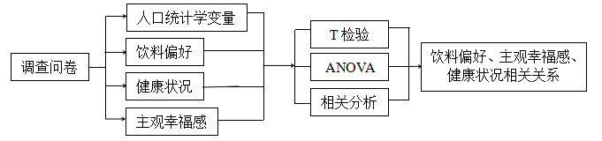
图1 研究思路图
3.1样本描述
本次研究的对象为在校本科大学生，由于在校学生年龄差异较小，故没有设置年级及年龄的选项。通过发放调查问卷，最终收集225份有效问卷进行数据分析。
2016年4月30日-5月7日实施调查，基于问卷星调研平台设计表单，采集涉及全国除甘肃、西藏、新疆、青海、陕西、香港、澳门外27个省级行政区域的225份样本数据，地理分布如图2。
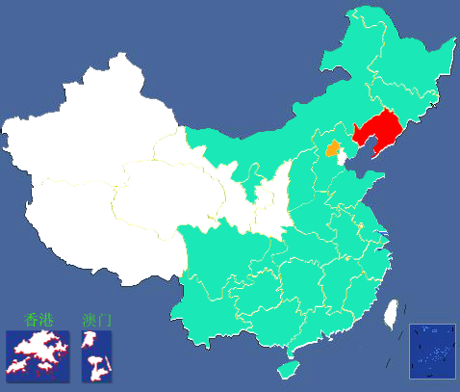
图2 样本地理分布图
样本基本信息如表1所示，参与调查的225人中，47.1%是男生，52.9%是女生。调查对象大多为住宿学生，月生活费水平集中在1001~2000元。由此可见，大学生生活的居住状况和经济状况基本趋于一致，在下面的研究中，居住方式及生活费水平在目前选取的样本条件下将不会成为影响饮料偏好、主观幸福感和健康状况的决定性因素，因此在接下来的分析中，本文将居住方式、月生活费水平作为常量处理，主要致力于研究饮料偏好与主观幸福感和健康状况的关系。
表1 样本基本信息表
变量 | 变量值 | 频率 | 百分比
性别 | 男 | 106 | 47.1
性别 | 女 | 119 | 52.9
居住方式 | 租住 | 24 | 10.7
居住方式 | 宿舍 | 159 | 70.7
居住方式 | 与家人同住 | 42 | 18.7
月生活费水平 | 1000以下 | 18 | 8.0
月生活费水平 | 1001~1500 | 73 | 32.4
月生活费水平 | 1501~2000 | 67 | 29.8
月生活费水平 | 2001~2500 | 30 | 13.3
月生活费水平 | 2501~3000 | 12 | 5.3
月生活费水平 | 3001以上 | 25 | 11.1
3.2研究工具
3.2.1 Flourishing Scale
本次研究使用了Flourishing Scale（Diener, E., 2009）作为主观幸福感测量工具，该量表选用李克特7点量表，采用求和记分的方法（满分56分），Flourishing Scale使调查对象从8个不同的维度对自己的生活质量展开评价，从而进行主观幸福感的测量。在本次研究使用时对该量表做了两点修改：（1）为了整个研究量纲的一致性，修改为李克特5点量表；（2）计分方法修改为求均值记分法（满分为5分）。
3.2.2 SRHMS
研究中使用SRHMS（Suchman,1958）作为健康状况自评测量工具，从10个方面共计48道题目来进行健康自测评定，采用模拟线性方式评分，正向条目和反向条目均出现在问卷中，因此在使用时对SRHMS量表进行如下修改：（1）选用其中与本次调查关系紧密的问题项；（2）对一些抽象问题具体化，如“我感到身体疼痛”修改为“我常因头痛或胃痛而苦恼”；（3）为了使调查结果更加可靠，保留反向条目的命题方式，处理数据时将结果反转。
如表2所示，指标项为本次研究中所选用的主观幸福感量表及健康自评量表的具体指标，信度分析结果显示量表质量很好（主观幸福感Cronbach's Alpha=0.903，健康自评Cronbach's Alpha=0.830）。
表2 量表信度分析表
量表 | 指标 | 指标数 | Cronbach's Alpha
主观幸福感量表  Flourishing Scale(Diener, E., 2009) | F1我过着一种充满目的性和意义的生活 | 8 | 0.903
主观幸福感量表  Flourishing Scale(Diener, E., 2009) | F2我与家人朋友互相支持、互相帮助 | 8 | 0.903
主观幸福感量表  Flourishing Scale(Diener, E., 2009) | F3我的日常生活有滋有味 | 8 | 0.903
主观幸福感量表  Flourishing Scale(Diener, E., 2009) | F4我以帮助他人为乐 | 8 | 0.903
主观幸福感量表  Flourishing Scale(Diener, E., 2009) | F5我有处理和解决问题的能力 | 8 | 0.903
主观幸福感量表  Flourishing Scale(Diener, E., 2009) | F6我是一个好人，并且过得也好 | 8 | 0.903
主观幸福感量表  Flourishing Scale(Diener, E., 2009) | F7我对未来充满希望 | 8 | 0.903
主观幸福感量表  Flourishing Scale(Diener, E., 2009) | F8大家都很尊重我 | 8 | 0.903
健康量表  SRHMS（Suchman,1958） | H1我的手脚常常是潮湿冰冷的 | 6 | 0.830
健康量表  SRHMS（Suchman,1958） | H2我不易入睡并且睡眠质量很差 | 6 | 0.830
健康量表  SRHMS（Suchman,1958） | H3我常因为头痛或胃痛而苦恼 | 6 | 0.830
健康量表  SRHMS（Suchman,1958） | H3我常感到衰弱或疲乏 | 6 | 0.830
健康量表  SRHMS（Suchman,1958） | H4我常呼吸局促困难 | 6 | 0.830
健康量表  SRHMS（Suchman,1958） | H5我容易紧张或着急 | 6 | 0.830

4.数据分析
4.1大学生的饮料偏好
大学生对各类饮料的喜爱程度由高到低依次为：水（4.42）、乳制品（3.50）、果汁类（3.10）、茶（2.47）、碳酸饮料（2.44）、咖啡（2.25）、功能饮料（2.16）、酒精类（1.80）。在满分为5分的偏好程度量表中，水得分均值达到4.42，可见在多样化的饮料市场上，水依然是大学生最偏好的选择。乳制品和果汁类饮料也得到大学生的喜爱，平均得分都在3分以上。然而，在目前研究成果中提出的功能类饮料将成为饮料市场发展的新趋势，在大学生饮料偏好中的体现并不明显。
表3 饮料偏好程度汇总表
 | 频次 | 均值 | 标准差
水 | 225 | 4.42 | 0.938
乳制品 | 225 | 3.50 | 1.173
果汁类 | 225 | 3.10 | 1.155
茶 | 225 | 2.47 | 1.236
碳酸饮料 | 225 | 2.44 | 1.153
咖啡 | 225 | 2.25 | 1.195
功能饮料 | 225 | 2.16 | 1.153
酒精类 | 225 | 1.80 | 0.990
对这些饮料偏爱程度变量进行聚类分析（Cluster analysis），结果如图3所示，水、乳制品、果汁类饮料为一个类别（营养类），其余饮料为一个类别（功能类）。分析结果显示，营养类饮料如矿泉水、纯牛奶、酸牛奶、美汁源鲜橙多等更受大学生欢迎，即便功能类饮料不是大学生饮料消费的首选，但追求健康的趋势依然能够得到体现。在研究成果中提到的对健康危害较大的饮料种类中，碳酸饮料、酒精类在本次调查结果的排名也居于相对较低的位置，可见大学生有意识地在培养健康的饮料消费习惯。

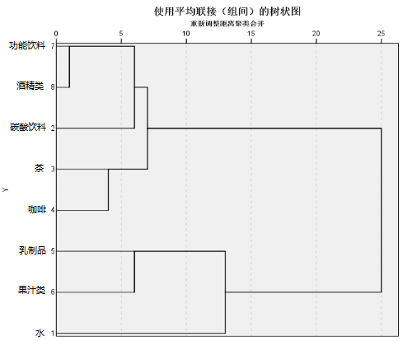
图3 饮料偏好程度聚类分析
在聚类分析的基础上，将饮料偏好程度重新整理，如图4所示，并列入温度、容量、消费金额等变量进行综合分析。研究结果表明，大学生对饮料种类、温度及容量的偏好较为集中，表明大学生饮料选择的习惯较为相似。
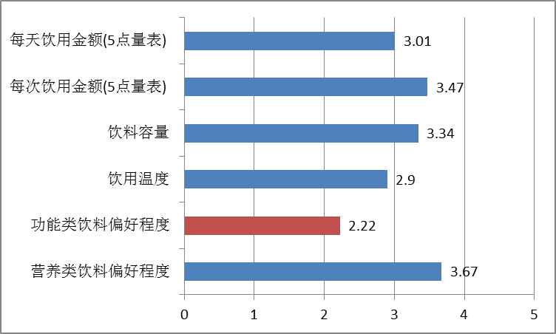
图4 饮料偏好汇总条形图

4.2各情境下的饮料选择
表4 各情境饮料选择百分比表
 | 早餐 | 午餐 | 晚餐 | 零食 | 运动 | 出行 | 聚餐
水 | 40.0% | 47.6% | 51.1% | 24.0% | 51.1% | 60.4% | 12.4%
果汁类 | 0.9% | 20.0% | 16.9% | 20.9% | 4.4% | 13.8% | 29.8%
碳酸饮料 | 0.9% | 16.4% | 9.3% | 27.1% | 7.6% | 7.1% | 16.0%
乳制品 | 45.3% | 3.1% | 12.0% | 10.2% | 1.3% | 2.7% | 1.8%
功能饮料 | 1.3% | 1.3% | 1.3% | 3.1% | 30.7% | 9.8% | 3.6%
酒精类 | 0.0% | 0.4% | 1.8% | 2.2% | 0.4% | 0.0% | 29.8%
茶 | 1.8% | 6.7% | 4.9% | 7.1% | 3.1% | 4.0% | 4.0%
咖啡 | 6.7% | 3.1% | 1.3% | 3.6% | 0.9% | 1.3% | 1.8%
其他 | 3.1% | 1.3% | 1.3% | 1.8% | 0.4% | 0.9% | 0.9%
合计 | 100.0% | 100.0% | 100.0% | 100.0% | 100.0% | 100.0% | 100.0%
调查统计后发现，大学生喜欢饮用水，几乎在各种情况下都是如此，尤其是在午饭、晚饭、运动及出行时，大学生对水的偏好都远远超过其他种类的饮料。大学生也比较喜欢果汁，除了聚餐时占到30%左右，午餐、晚餐和零食都在20%左右，只有早餐和运动时都低于5%。在聚餐的情况下，大学生多选择饮用果汁类或酒精类饮料，各达到30%左右。除酒精类饮料外，大学生选择饮用茶或咖啡的情境也相对较少，几乎都在5%以下。
除水以外，大学生早餐与午餐、晚餐相比，乳制品的百分比较大；午餐和晚餐时，果汁类更受欢迎；27.1%的大学生搭配零食时饮用碳酸饮料，超过选择水的人数；聚餐的情况下，果汁类和酒精类的比例超过一半。运动后，绝大多数大学生选择饮用水或功能饮料，如脉动、红牛等；出行时，水和果汁类饮料比例达到72%左右。研究结果表明，大学生饮料偏好在不同情境下会有所不同，即特定情境是影响偏好的一个重要因素。由于在不同情况下大学生的需求产生差异，如聚餐时需要营造气氛而选择果汁类或酒精类饮料，在情境的特殊性中大学生的偏好会产生波动。
表5 各情境饮料选择汇总表
饮料种类 | 频次 | 响应百分比 | 个案百分比
水 | 645 | 41.0% | 286.7%
果汁类 | 240 | 15.2% | 106.7%
碳酸饮料 | 190 | 12.1% | 84.4%
乳制品 | 172 | 10.9% | 76.4%
功能饮料 | 115 | 7.3% | 51.1%
酒精类 | 78 | 5.0% | 34.7%
茶 | 71 | 4.5% | 31.6%
咖啡 | 42 | 2.7% | 18.7%
其他 | 22 | 1.4% | 9.8%
总计 | 1575 | 100.0% | 700.0%
4.3大学生饮料选择动机
如表6所示，饮料口味和解渴作用是大学生选择饮料最主要的动机，均值在4分以上；健康排在第三位，表明除了最基本的需求之外，大学生购买饮料的首要动机就是健康因素，体现大学生消费者追求健康的趋势；习惯、品牌和价格得分均在3分以上，且分数接近，可以看出大学生出于习惯购买饮料和对品牌、价格的要求上重视程度没有太大的差别。相比之下，广告对大学生购买饮料的决策影响并不明显。
表6 消费动机汇总表
消费动机 | 频数 | 均值 | 标准差
口味 | 225 | 4.13 | .994
解渴 | 225 | 4.11 | 1.101
健康 | 225 | 3.63 | 1.350
出于习惯 | 225 | 3.28 | 1.349
品牌 | 225 | 3.18 | 1.302
价格 | 225 | 3.07 | 1.087
提神 | 225 | 2.92 | 1.264
功效 | 225 | 2.88 | 1.274
热量 | 225 | 2.87 | 1.362
促进消化 | 225 | 2.81 | 1.447
周围人的选择 | 225 | 2.70 | 1.178
补充营养 | 225 | 2.69 | 1.369
广告 | 225 | 2.49 | 1.181
其他 | 225 | 2.34 | 1.304
经过料选择动机的因子分析后，对饮结果提取了4个因子（解释了总方差和的59.78%），结合具体指标，分别命名因子为：健康价值、品牌价值、抽象利益、具体利益，如表7所示。大学生选择饮料主要考虑这4类因素：
- 健康价值包括饮料热量、所含营养及其功效；
- 品牌价值体现在口碑、广告和品牌；
- 抽象利益包括部分饮料功能及饮用习惯；
- 具体利益体现在价格、口味、解渴作用等。
研究结果表明，具体利益是大学生选择饮料最重要的考虑因素。在购买饮料的过程中，口味、解渴作用和价格在影响大学生购买决策的同时，对其偏好程度也有一定的作用，如某钟饮料产品不能够满足大学生动机需求，那么对该种产品的偏好程度可能会下降，反之亦然。

表7 旋转后的因子成分矩阵表
 | 因子1 | 因子2 | 因子3 | 因子4
 | 健康价值 | 品牌价值 | 抽象利益 | 具体利益
健康 | 0.813
热量 | 0.763
功效 | 0.759
补充营养 | 0.552 |  | 0.512
周围人的选择 |  | 0.829
广告 |  | 0.832
品牌 |  | 0.734
出于习惯 |  |  | 0.725
促进消化 |  |  | 0.713
提神 |  |  | 0.573
口味 |  |  |  | 0.725
解渴 |  |  |  | 0.648
价格 |  |  |  | 0.538

在调查研究的过程中得出的结果是在动机影响下的偏好情况，如某大学生相对于水和碳酸饮料偏好相差无几，当遇到碳酸饮料降价促销的情况时，该学生对碳酸饮料偏好可能高于对水的偏好。因此，在动机的影响下，大学生饮料偏好可能会产生波动。
4.4饮料、健康与主观幸福感
表8 饮料、健康与主观幸福感相关分析
 | 主观幸福感 | 健康自评分 | BMI
营养类饮料 | .239** | -0.090 | -0.034
功能类饮料 | -0.006 | 0.016 | 0.197**
饮用温度 | 0.081 | -0.065 | -0.175**
饮料容量 | -0.068 | -0.049 | 0.016
每次饮用金额 | -0.122 | -0.032 | 0.001
每天饮用金额 | -0.094 | -0.041 | 0.022
水 | .330** | -0.016 | -0.040
碳酸饮料 | -0.067 | -0.048 | .162*
茶 | -0.012 | 0.049 | 0.070
咖啡 | -0.001 | -0.023 | 0.011
乳制品 | 0.100 | -0.017 | -0.019
果汁类 | 0.081 | -0.140* | -0.013
功能饮料 | 0.053 | 0.021 | 0.158*
酒精类 | 0.010 | 0.052 | 0.204**
如表8所示，通过相关分析结果可以得出如下结论：
- 主观幸福感与健康自评分正相关——越健康的人越幸福；主观幸福感与水和营养类饮料显著正相关，喝水越多的人、饮用营养类饮料越多的人越幸福。考虑到健康自评分、BMI与营养类饮料并不相关，所以不能断定饮用营养类饮料导致健康，进而导致了幸福感提升。
- BMI指数（即身体质量指数，简称体质指数又称体重，英文为Body Mass Index，简称BMI），是用体重公斤数除以身高米数平方得出的数字，是目前国际上常用的衡量人体胖瘦程度以及是否健康的一个标准。BMI值低于18.5表示过轻，介于18.6~24.99之间表示正常，介于25~27.99表示过重，介于28~32表示肥胖，高于32表示非常肥胖。研究表明，碳酸饮料、功能饮料、酒精类都与BMI正相关，饮用这些饮料越多越肥胖；饮用温度与BMI负相关，表示饮用温度越低越容易肥胖。

5.结论与讨论
5.1分析结果小结
饮料消费是几乎所有大学生的一项固定支出。通过调查和分析后发现，大学生的饮料消费大致可分为两类：水、乳制品、果汁为营养类饮料，碳酸饮料、茶、咖啡、功能饮料、酒精类为功能类饮料，其中大学生更偏好营养类饮料，并选择常温、容量为501~600ml的饮料进行消费。在不同情境中，大学生对饮料的偏好会有所不同；另一方面，饮料选择动机也是影响其偏好的重要原因。总体来看，绝大多数的情况下大学生最偏好水，在满分为5分的偏好程度量表中，水得分均值达到4.42。但在不同的情境下，大学生的偏好也有所不同。早餐时，约半数被调查的大学生更愿意饮用乳制品，如牛奶、酸奶等，在开放性试题中，有大学生提到早餐时也会选择豆浆、鸡蛋汤等进行搭配，只有在条件不足的情况下会选择饮水，一般来说水不是首选。搭配零食大学生更偏好碳酸饮料，聚餐时则多选择果汁类和酒精类饮料。由此可见，不同的情境对大学生的饮料偏好有一定影响，此时的偏好由情境的特殊性所主要决定。大学生饮料选择动机可分为健康价值、品牌价值、抽象利益、具体利益四个方面，其中具体利益是饮料选择动机的主要方面，当口味、解渴作用及价格产生变动时，大学生对饮料的偏好程度也会随之波动。
对获取的数据进行研究后发现，饮料偏好与主观幸福感具有一定的相关关系，偏好水和营养类饮料的人更幸福；研究结果表明，碳酸饮料、功能饮料、酒精类饮料都与BMI正相关，与饮用温度与BMI负相关，也就是说，经常饮用以上三种类型的饮料的人及经常饮用冰饮的人BMI指数较高，较肥胖，健康指数较低。另外，健康与主观幸福感也呈正相关关系，即越健康的人越幸福。
5.2未来研究方向
本次研究通过问卷调查的形式，分别从人口统计学变量、饮料偏好、健康量表及主观幸福感量表进行考察，主要建立饮料偏好与主观幸福感及健康的关系，在接下来的研究中，可以针对饮料偏好的具体成因及应用，扩展不同时间段的数据收集等方向进行更加深入的分析和研究。
在各大高校中，考前彻夜复习的现象十分常见，为保持头脑清醒，大学生常饮用咖啡或红牛等功能类饮料来保证夜间的复习质量，在考前阶段饮料偏好会发生一些变动变动，那么从这种现象看来，饮料偏好与学习方式及成绩或许有某种关联，基于本次研究的基础之上，建立饮料偏好与学习方式及学习成绩之间的关系，再进一步加以研究分析，也可以成为本研究未来的发展方向之一。
本次调查时间集中在五一假期及其前后，时间段具有一定的特殊性，调查对象在填写问卷时可能处于某种特殊的情境下，如出行、家庭聚会等，对主观幸福感的调查结果或许有一定的影响；另一方面，调查时间接近大多数高校的期中考试阶段，如前文提到的，考前复习可能导致大学生功能类饮料或咖啡的偏好增加，健康状况的调查结果也会产生一定的偏差。因此，在未来的研究过程中，可以注重不同时间段的数据收集，再进行分析对比，综合考虑各种情况下饮料偏好与主观幸福感及健康的关系。
在调研的过程中，问卷涉及一道开放性试题：“您在什么情况下饮用哪一种饮料会感到身心愉悦？”，回收的答案非常有研究的价值，在不同情境中对不同饮料的选择能够体现出一个人与众不同的心理特征，以本次研究为基础，发展饮料偏好与心理的关系研究，也有可能得到对后续发展有重要意义的结论。
5.3启示与应用
在综述目前研究状况的过程中发现，多数学者致力于对饮料偏好与市场的关系、健康与主观幸福感的关系以及饮料偏好与健康的关系进行研究，直接建立饮料偏好与主观幸福感以及健康之间的关系的研究数量极少。饮料偏好一直被当做一种市场导向或一种饮食习惯和方式，而很少有人对其进行单独的深入的研究。这就提示我们，在未来的调查和研究过程中，要更注重细节和本质，以哲学的思维方式思考问题，让研究朝着更根本的方向发展。另一方面，在研究的过程中在以课题本身为研究对象的基础上，多进行开放式的思考和信息采集，一个问题的解决往往伴随着更多问题的出现，之间必然存在着某种联系，这些都将成为未来研究的新方向和新领域。
从研究内容上来看，饮料偏好与主观幸福感及健康的关系建立在饮料选择、主观幸福感测量、健康自评及BMI指数的相关分析之上，得出饮料偏好与主观幸福感、饮料偏好与健康状况及健康状况与主观幸福感分别存在正相关的关系，BMI指数与健康状况呈负相关的关系。在餐饮业、旅游业、酒店业、大学周围的零售业等涉及饮料消费的产业中，可以对这一研究结果加以利用。
餐饮业及酒店业可在早餐时段将乳制品作为主要搭配饮品，辅以水和一定供应量的果汁，午餐和晚餐时段加大水的供应量，温度以常温为主；节假日期间可以与功能饮料品牌联合开展累计行走10000步以上可兑换功能饮料一瓶活动，以促进绿色出行及改善健康状况；聚餐时将酒精类和果汁类饮料捆绑销售，如购买1箱啤酒加5元换购两瓶大瓶美汁源果粒橙等，不做特殊要求时提供常温饮品；在平时的销售过程中，以常温营养类饮料为主，餐前免费提供的茶水可适当更换成温热的柠檬水。旅游业在上述应用基础上，可增加景点签到活动，即在某景区游览一个或几个指定景点可兑换饮料，饮料提供以常温营养类饮料为主；在景区内（特别是不允许自带食品及饮品的景区）通过活动的方式派发饮料代替单纯的销售，如发现王国内完成3个较有挑战性的项目可兑换相应饮料，增强游客和景区的互动，以达到更好的旅游体验。对于涉及饮料销售的零售业来说，节假或双休日前对补水知识进行普及，可适当提高营养类饮料的关注度，在假期阶段进行主要销售或促销活动；根据不同情境下的饮料偏好来进行店内饮料供应量和位置摆放的规划；早、午、晚餐在标准用餐时间段内进行相关活动，如新推出饮品的品尝活动，可引导大学生培养良好的就餐时间习惯，从而达到改善健康状况的目的；
通过把握大学生饮料偏好来提升其主观幸福感，改善健康状况，能够为行业发展提供新的方向和道路，甚至可以利用本次研究的成果来改变、培养大学生的饮料偏好，以改善健康状况，提升主观幸福感，从而引导独特的消费理念，提高其竞争能力。除此之外，本次研究结果的在不同领域的应用拥有广阔的前景，在未来的研究中将不断发掘和完善。

参考文献
- Berta, Schnettler, Horacio, Miranda. Eating habits and subjective well-being.A typology of students in Chilean state universities.[J]. Appetite, 2015, (89): 203-214
- 杨学梅. 国内外饮料发展现状及趋势[J]. 职校论坛, 2009, (31): 1005-1006
- 余燕. 基于大学生消费心理特征的饮料营销策略探析[D]. 江苏连云港:余燕, 2015. 256-257
- 张新华. 饮料发展现状及趋势[Z]. 江苏泰州: 张新华,2013.
- 赵永军, 韩延柏. 在校大学生饮料摄入调查[J]. 辽宁体育科技, 2009, 31(6): 38-40
- Suchman等，自测健康评定量表(SRHMS)[ M] .国外医学社会医学分册, 1998, 15(3).
- Wood, L., & Danylchuk, K. (2012). Constraints and Negotiation Processes in a Women’s Recreational Sport Group. Journal of Leisure Research, 44(4), 463–485.
- Yuanfeng, Cai, Randall, Shannon. Personal values and mall shopping behavior[J]. International Journal of Retail&Distribution Management, 2012, 40(4): 290-318
- 党云晓, 张文忠, 余建辉, 谌丽, 湛东升. 北京居民主观幸福感评价及影响因素研究[J]. 地理科学进展, 2014, 33(10): 1312-1321
- 丁凯,张维微.提升大学生主观幸福感的策略与途径[J].湖北函授大学学报,2015,28(21):54-55
- 冯桂梅,马方圆,王晓英,李英.大学生主观幸福感的影响因素[J].吉林医药学院学报,2015,36(6):460-461
- 刘桂君, 卢晓蕊, 蒋捷云, 岳丽, 文华安. 未来我们喝什么？——中国饮料未来发展趋势[J]. 饮料工业, 2004, 7(5): 1-7
- Diener, E., Wirtz, D., Tov, W., Kim-Prieto, C., Choi, D., Oishi, S., & Biswas-Diener, R. (2009). New Well-being Measures: Short Scales to Assess Flourishing and Positive and Negative Feelings. Social Indicators Research, 97(2), 143–156.
- Pui Yee Lee, Karen Lusk, Miranda Mirosa, Indrawati Oey. The role of personal values in Chinese consumers’ food consumption decisions. A case study of healthy drinks[J]. Appetite, 2014, 73(1): 95-104
- Rajesh, Iyer, James, A, Muncy. Attitude toward consumption and subjective well-being[J]. The journal of consumer affairs, 2016, 50(1): 48-67
- 鲁元平, 王韬. 主观幸福感影响因素研究评述[J]. 经济学动态, 2010, (5): 125-130
- 农夫山泉股份有限公司，http://www.nongfuspring.com/
- 佩德罗·孔塞桑, 罗米娜·班德罗. 主观幸福感研究文献综述[J]. 国外理论动态, 2013, (7): 10-23
- 徐映梅, 夏伦. 中国居民主观幸福感影响因素分析[J]. 中南财经政法大学学报, 2014, (2): 12-19

1.参考文献的格式，未必严格按照学校的要求来，但是参考文献的格式要统一，使用zotero或其它文献管理软件，统一用APA或harvard或chicago或MLA格式，我推荐APA
2.参考文献要排序，根据字母（拼音）排序即可，不用根据引文出现的顺序排列。
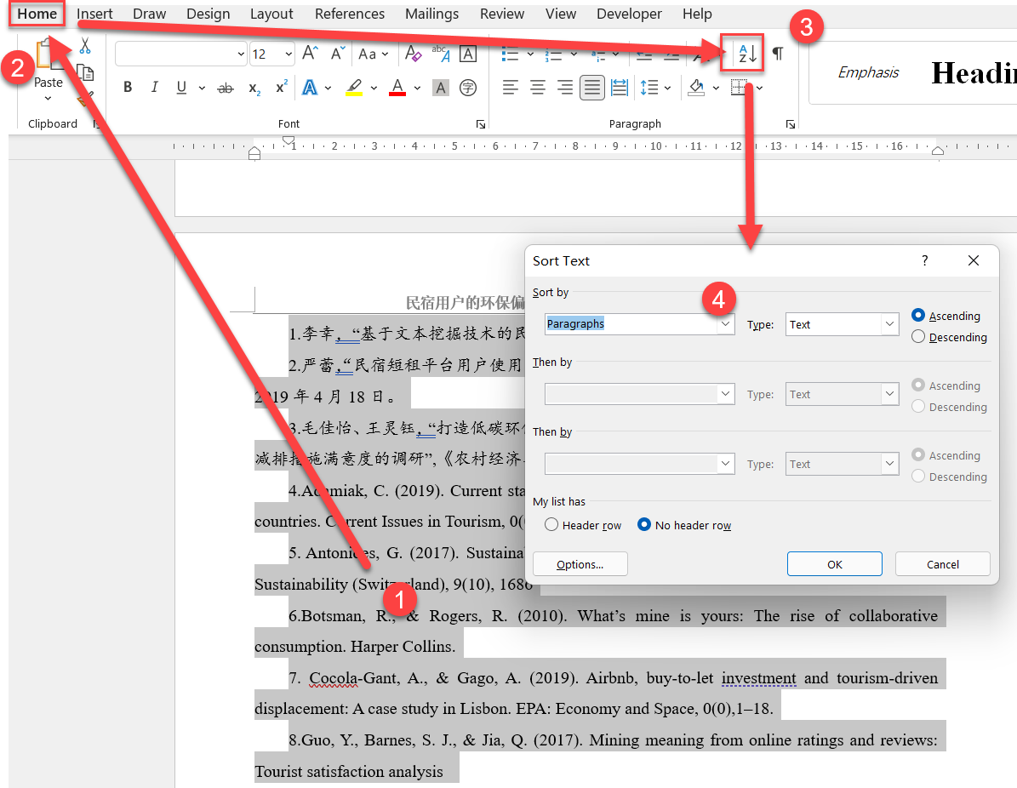
3.参考文献不要自己写【序号】，使用word的【自动序号】，自己写序号，不利于文献排序
4.正文中有的引文，参考文献必须列出来（脚注的网址，不用在参考文献列出）
5.参考文献，至少5篇英文，总数20条以上，推荐A4纸张2页左右，约40条
6.参考文献可以列出一些参考的书籍，但是正文中不插入引文，表示总体上参考，这是可以的。
指导教师评语
饮料消费的成长（数量、频率、种类）是有目共睹的，饮料消费会影响健康，饮料消费也可以视为一种休闲活动——例如品茶或品咖啡，所以饮料的消费是可以跟主观幸福感建立起连接的。本文基于大学生样本，以主观幸福感量表Flourishing Scale(Diener, E., 2009)、健康量表SRHMS（Suchman,1958）为工具，通过在线调研，分析了大学生的饮料偏好、饮料偏好与健康的关系、饮料偏好与主观幸福感的关系。发现了一些有趣的结论，例如大学生饮用功能饮料相对较少，主要还是饮用水、乳制品；功能饮料的量与BMI是高度相关的；引用冷饮的人更加肥胖，这些结论为未来的深入研究奠定了基础。
学生在整个研究过程中，阅读了相当数量的中英文文献，学习在线表单设计、数据分析、流程图制作等技术，研究成果逻辑清晰、形式丰富，结论很有启发，具有应用潜力。
总之，作为指导教师，很高兴看到这样一篇论文得以呈现，这是一篇优秀的本科毕业论文。
建议评定成绩： （分数）
指导教师： |  | （手写签字） |  | 年 |  | 月 |  | 日
学院答辩机构意见

第 |  | 答辩组主席： |  | （签字） |  | 年 |  | 月 |  | 日

http://www.sojump.com/jq/7898359.aspx
说明：（1）采用的旋转方法为Kaiser标准化的正交旋转法；（2）为了表格的清晰，仅呈现因子负载0.5以上的数值。
“每次饮用金额”和“每天饮用金额”都除以月生活费之后，做了标准化处理——扣除了富裕程度的影响。
http://baike.baidu.com/link?url=JxRhXbV9NGtilmKjUAgjXXjlZ17j9z0eCYxnGgygUBZtuLzKTAarIX3iGQ6dLsgt0IrRNtxaP8HXHZ3WQY628K

